Ngày soạn:…/…/… Trường THPT Nguyễn Huệ
Ngày dạy:…/…/… Giáo viên dạy : Đào Xuân Tiến

BÀI 12: CƠ SỞ HÌNH THÀNH VÀ QUÁ TRÌNH PHÁT TRIỂN

CỦA VĂN MINH ĐẠI VIỆT
(3 tiết)- TIẾT 30,31,32

I. MỤC TIÊU
1. Về kiến thức
Sau bài học này, HS sẽ:
– Phân tích được cơ sở hình thành văn minh Đại Việt về kế thừa văn minh Văn Lang - Âu Lạc, đấu tranh gìn giữ văn hoá, bản sắc dân tộc trong thời kì Bắc thuộc, nền độc lập tự chủ của đất nước, tiếp thu ảnh hưởng của văn hoá Trung Quốc, Ấn Độ.
– Đề xuất được các giải pháp nhằm gìn giữ và phát huy những giá trị của các nền văn minh trên đất nước Việt Nam (trước năm 1858) trong cuộc sống hiện nay.
2. Năng lực
- Năng lực chung:
- Tự chủ và tự học: thông qua sưu tầm và sử dụng tư liệu lịch sử để giải quyết các nhiệm vụ học tập một cách chủ động về văn minh Đại Việt.
- Giao tiếp và hợp tác: thông qua việc sử dụng ngôn ngữ, làm việc nhóm, trao đổi, thảo luận để phân tích được cơ sở hình thành văn minh Đại Việt.
- Năng lực lịch sử:
- Tìm hiểu lịch sử: Thông qua việc khai thác sơ đồ và đọc thông tin, tư liệu đề nêu được quá trình phát triển của văn minh Đại Việt.
- Nhận thức và tư duy lịch sử: Thông qua việc giải thích được khái niệm văn minh Đại Việt; trình bày được cơ sở hình thành văn minh Đại Việt.
3. Phẩm chất
- Yêu nước, tự hào dân tộc, biết ơn đối với những thế hệ đi trước.
- Có trách nhiệm trong việc hoàn thành nhiệm vụ học tập.
II. THIẾT BỊ DẠY HỌC VÀ HỌC LIỆU
1. Đối với giáo viên
- SGK, SGV, SBT Lịch sử 10, Giáo án.
- Tư liệu, tranh ảnh có liên quan đến bài học.
- Đoạn phim, video (nếu có).
- Phiếu học tập, giấy A0, bảng phụ,...
- Máy tính, máy chiếu (nếu có).
2. Đối với học sinh
- SGK, SBT Lịch sử 10.
- Tranh ảnh, tư liệu sưu tầm liên quan đến bài học Cơ sở hình thành và quá trình phát triển của văn minh Đại Việt.
III. TIẾN TRÌNH DẠY HỌC
A. HOẠT ĐỘNG KHỞI ĐỘNG
a. Mục tiêu: Tạo tâm thế cho HS, giúp HS ý thức được trách nhiệm học tập, hứng thú với bài học mới.
b. Nội dung: GV tổ chức cho HS tham gia trò chơi Nhìn hình đặt tên; HS quan sát hình ảnh liên quan đến nội dung bài học và đoán tên của hình đó.
c. Sản phẩm: HS tích cực tham gia trò chơi.
d. Tổ chức thực hiện:
Bước 1: GV chuyển giao nhiệm vụ học tập
- GV chia HS cả lớp thành 4 nhóm và yêu cầu các nhóm tham gia trò chơi Nhìn hình đặt tên.
- GV phổ biến luật chơi: Quan sát một số hình ảnh liên quan đến nội dung Văn minh Đại Việt và đoán tên của hình đó.
- GV trình chiếu cho HS quan sát hình ảnh:
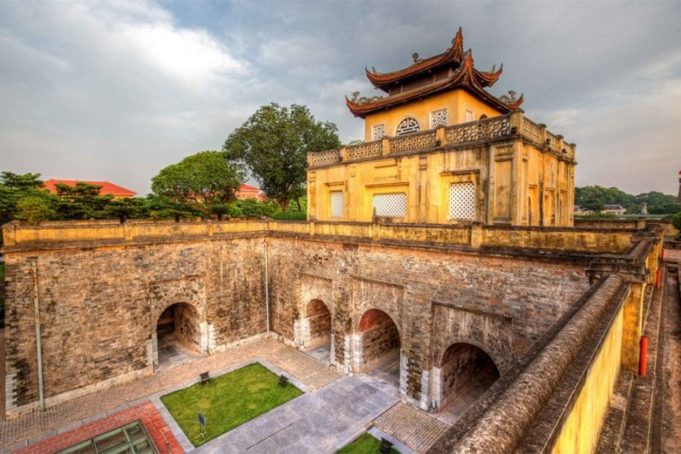  Hình 1 | 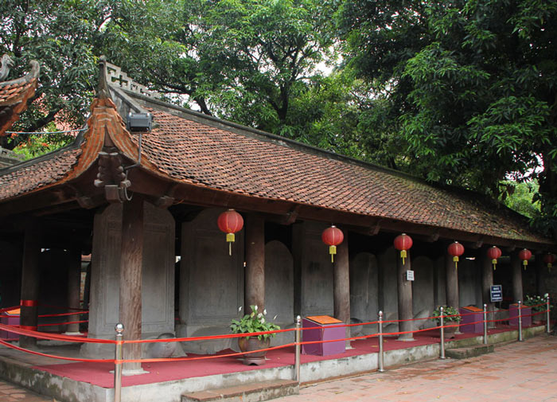  Hình 2
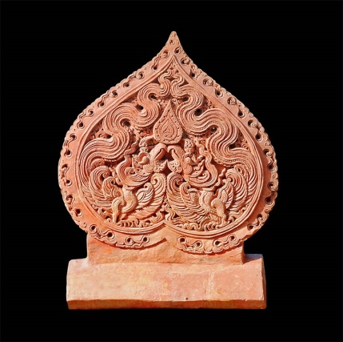  Hình 3 | 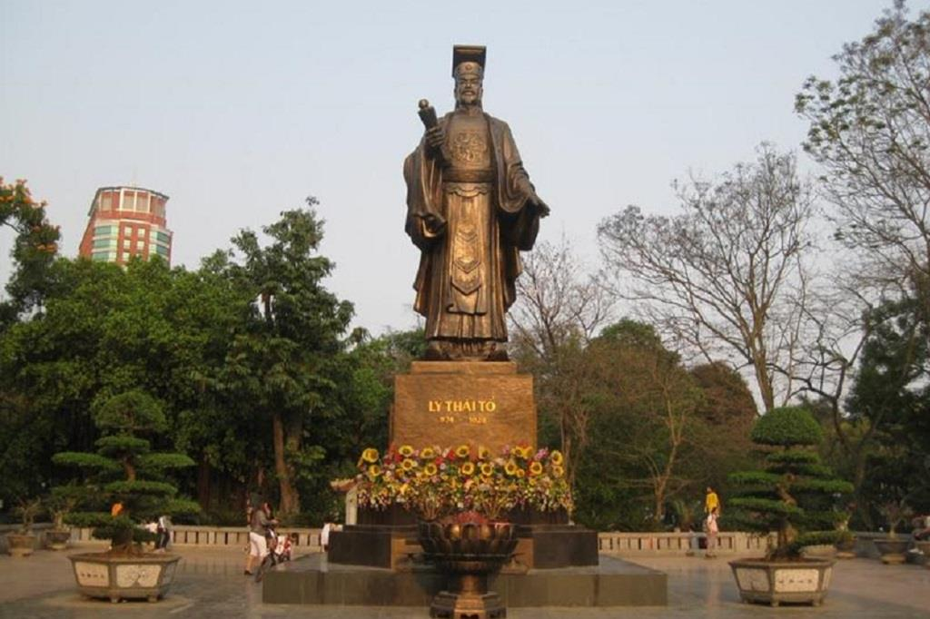  Hình 4
- GV gợi ý HS đoán tên các bức hình:
+ Hình 1: Di chỉ khảo cổ là minh chứng sống động cho nền văn minh châu thổ sông Hồng trong suốt 13 thế kỉ: bắt đầu từ thời tiền Thăng Long vào khoảng thế kỉ VII, qua thời Đinh và tiền Lê, phát triển mạnh dưới thời Lý, Trần, hậu Lê, đến triều Nguyễn và tồn tại mãi đến ngày nay.
+ Hình 2: Nơi ghi tên những người đỗ Tiến sĩ các khoa thi thời Lê sơ, thời Mạc và thời Lê trung hưng (1442 - 1779) tại Văn Miếu - Quốc Tử Giám, Hà Nội.
+ Hình 3: Hiện vật tiêu biểu, được các nhà nghiên cứu đánh giá cao về giá trị văn hóa, lịch sử, mĩ thuật, điêu khắc và được Chính phủ công nhận là Bảo vật quốc gia năm 2021.
+ Hình 4: Tác giả của “Chiếu dời đô”.
Bước 2: HS tiếp nhận, thực hiện nhiệm vụ học tập
- HS thảo luận nhóm, quan sát hình ảnh để thực hiện nhiệm vụ.
- GV hướng dẫn, hỗ trợ HS (nếu cần thiết).
Bước 3: Báo cáo kết quả hoạt động, thảo luận
- GV mời đại diện HS đoán tên các bức hình:
+ Hình 1: Hoàng thành Thăng Long.
+ Hình 2: Nhà bia tiến sĩ thuộc khu vực Văn Miếu – Quốc Tử Giám.
+ Hình 3: Lá đề chim phượng.
+ Hình 4: Tượng Lý Thái Tổ.
- GV mời đại diện HS khác nhận xét, bổ sung, nêu ý kiến (nếu có).
Bước 4: Đánh giá kết quả thực hiện nhiệm vụ học tập
- GV nhận xét, đánh giá, chuẩn kiến thức.
- GV dẫn dắt vào bài học: Các hình ảnh trên là thành tựu tiêu biểu của nền văn minh Đại Việt. Vậy thế nào là văn minh Đại Việt? Văn minh Đại Việt được hình thành trên cơ sở nào? Quá trình phát triển của văn minh Đại Việt ra sao? Chúng ta sẽ cùng nhau tìm hiểu trong bài học ngày hôm nay – Bài 12: Cơ sở hình thành và quá trình phát triển của văn minh Đại Việt.
B. HOẠT ĐỘNG HÌNH THÀNH KIẾN THỨC
Hoạt động 1: Tìm hiểu về khái niệm văn minh Đại Việt
a. Mục tiêu: Thông qua hoạt động, HS giải thích được khái niệm văn minh Đại Việt.
b. Nội dung: GV cho HS làm việc cá nhân, đọc thông tin mục 1 để tìm hiểu về khái niệm văn minh Đại Việt.
c. Sản phẩm học tập: Câu trả lời của HS về khái niệm văn minh Đại Việt.
d. Tổ chức hoạt động:
HOẠT ĐỘNG CỦA GV - HS | DỰ KIẾN SẢN PHẨM
Bước 1: GV chuyển giao nhiệm vụ học tập  - GV cho HS làm việc cá nhân, đọc thông tin mục 1 và thực hiện nhiệm vụ: Trình bày về khái niệm văn minh Đại Việt.  - GV hướng dẫn HS trả lời câu hỏi:  + Quốc hiệu Đại Việt có từ khi nào?  + Quốc gia Đại Việt gắn liền với những triều đại nào?  + Vì sao văn minh Đại Việt còn được gọi là văn minh Thăng Long?  - GV hướng dẫn HS tìm hiểu mục Em có biết SGK tr.66 để hiểu được thời gian tồn tại của quốc hiệu Đại Việt làm cơ sở cho việc hình thành khái niệm văn minh Đại Việt.  - GV yêu cầu HS thảo luận theo cặp và trả lời câu hỏi: Nêu điểm giống và khác nhau giữa văn minh Văn Lang – Âu Lạc với văn minh Đại Việt.  Bước 2: HS tiếp nhận, thực hiện nhiệm vụ  - HS làm việc cá nhân, sau đó thảo luận theo cặp, đọc thông tin và trả lời câu hỏi.  - GV quan sát, hướng dẫn, hỗ trợ HS (nếu cần thiết).  Bước 3: Báo cáo kết quả hoạt động, thảo luận  - GV mời đại diện HS trình bày về khái niệm văn minh Đại Việt.  - GV mời đại diện HS trả lời câu hỏi mở rộng: Văn minh Văn Lang – Âu Lạc với văn minh Đại Việt:  + Giống nhau: đều là những giá trị vật chất, tinh thần do người Việt sáng tạo nên.  + Khác nhau:  - Văn minh Văn Lang – Âu Lạc là nền văn minh đầu tiên của người Việt.  - Văn minh Đại Việt ra đời trên cơ sở kế thừa nền văn minh Văn Lang – Âu Lạc.  - GV mời đại diện HS nhận xét, bổ sung ý kiến (nếu có).  Bước 4: Đánh giá kết quả thực hiện nhiệm vụ học tập  - GV nhận xét, đánh giá quá trình HS thực hiện nhiệm vụ.  - GV kết luận: Văn minh Đại Việt tồn tại và phát triển cùng quốc gia Đại Việt, trải dài gần 1000 năm, gắn liền với kinh đô Thăng Long. Văn minh Đại Việt là sự phát triển cao của văn hóa Đại Việt.  - GV chuyển sang nội dung mới. | 1. Tìm hiểu về khái niệm văn minh Đại Việt  - Văn minh Đại Việt là những sáng tạo vật chất và tinh thần tiêu biểu trong kỉ nguyên độc lập, tự chủ của quốc gia Đại Việt.  - Thời gian tồn tại của văn minh Đại Việt từ thế kỉ X đến thế kỉ XIX, gắn liền với chính quyền họ Khúc, họ Dương và các triều đại Ngô, Đinh, Tiền Lê, Lý, Trần, Hồ, Lê sơ, Mạc, Lê trung hưng, Tây Sơn, Nguyễn.  - Văn minh Đại Việt được phát triển trong điều kiện độc lập, tự chủ của quốc gia Đại Việt với kinh đô chủ yếu ở Thăng Long (Hà Nội).
Hoạt động 2: Tìm hiểu về cơ sở hình thành văn minh Đại Việt
a. Mục tiêu: Thông qua hoạt động, HS trình bày được cơ sở hình thành của văn minh Đại Việt.
b. Nội dung: GV cho HS làm việc theo nhóm, đọc thông tin mục 2, quan sát Hình 2, 3 và thực hiện nhiệm vụ:
- Trình bày cơ sở hình thành văn minh Đại Việt dựa trên sự kế thừa văn minh Văn Lang – Âu Lạc.
- Trình bày cơ sở hình thành văn minh Đại Việt dựa trên cơ sở nền độc lập, tự chủ của quốc gia Đại Việt.
- Trình bày cơ sở hình thành văn minh Đại Việt trên cơ sở tiếp thu tinh hoa văn hóa nước ngoài.
c. Sản phẩm học tập: Câu trả lời của HS về cơ sở hình thành văn minh Đại Việt.
d. Tổ chức hoạt động:
HOẠT ĐỘNG CỦA GV - HS | DỰ KIẾN SẢN PHẨM
Bước 1: GV chuyển giao nhiệm vụ học tập  - GV dẫn dắt: Văn minh Đại Việt được hình thành và phát triển dựa trên cơ sở kế thừa nền văn minh Văn Lang – Âu Lạc; nền độc lập, tự chủ của quốc gia Đại Việt và tiếp thu có chọn lọc những thành tựu của văn minh bên ngoài.  - GV chia HS cả lớp thành 6 nhóm.  - GV sử dụng kĩ thuật khăn trải bàn, yêu cầu HS làm việc theo nhóm, đọc thông tin mục 2, quan sát Hình 2, 3 và thực hiện nhiệm vụ:  + Nhóm 1 + 2: Trình bày cơ sở hình thành văn minh Đại Việt dựa trên sự kế thừa văn minh Văn Lang – Âu Lạc.  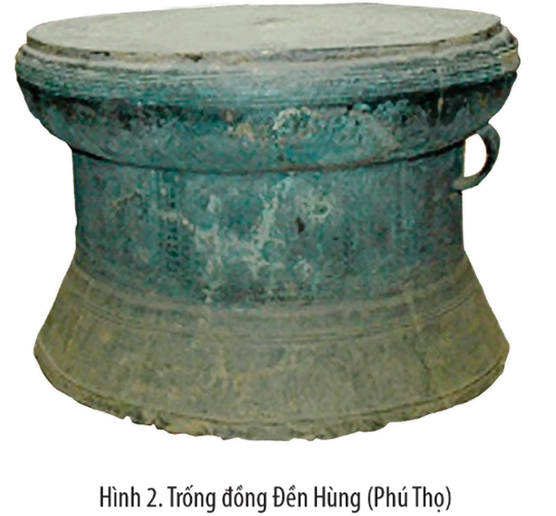  + Nhóm 3 + 4: Trình bày cơ sở hình thành văn minh Đại Việt dựa trên cơ sở nền độc lập, tự chủ của quốc gia Đại Việt.  + Nhóm 5 + 6: Trình bày cơ sở hình thành văn minh Đại Việt trên cơ sở tiếp thu tinh hoa văn hóa nước ngoài.  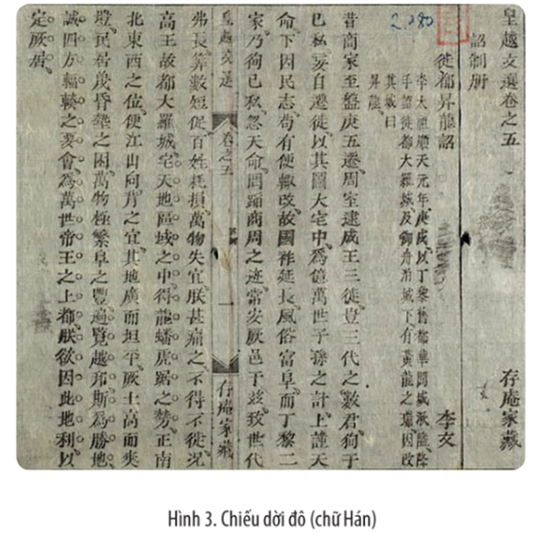  - GV trình chiếu cho HS quan sát hình ảnh, video về cơ sở hình thành văn minh Đại Việt: Đính kèm dưới Hoạt động 2.  - GV mở rộng kiến thức cho HS: Trong các cơ sở trên, cơ sở quan trọng nhất là nền độc lập tự chủ của quốc gia Đại Việt. Vì có độc lập tự chủ mới có nhà nước; có nhà nước mới có những chính sách phát triển những thành tựu văn minh; độc lập tự chủ tạo cơ sở tiếp thu văn hóa bên ngoài, kế thừa phát huy những thành tựu văn minh Văn Lang – Âu Lạc,...  Bước 2: HS tiếp nhận, thực hiện nhiệm vụ  - HS làm việc theo nhóm, đọc thông tin, quan sát hình ảnh và thực hiện nhiệm vụ.  - GV quan sát, hướng dẫn, hỗ trợ HS (nếu cần thiết).  Bước 3: Báo cáo kết quả hoạt động, thảo luận  - GV mời đại diện các nhóm trình bày về cơ sở hình thành văn minh Đại Việt.  - GV mời đại diện HS nhận xét, bổ sung ý kiến (nếu có).  Bước 4: Đánh giá kết quả thực hiện nhiệm vụ học tập  - GV nhận xét, đánh giá quá trình HS thực hiện nhiệm vụ.  - GV kết luận nội dung Cơ sở hình thành văn minh Đại Việt.  - GV chuyển sang nội dung mới. | 2. Tìm hiểu về cơ sở hình thành văn minh Đại Việt  - Kế thừa nền văn minh Văn Lang – Âu Lạc:  + Có nguồn gốc sâu xa từ nền văn minh Văn Lang – Âu Lạc được bảo tồn qua hơn một nghìn năm Bắc thuộc.  + Những di sản và truyền thống của văn minh Văn Lang – Âu Lạc tiếp tục được phục hưng, phát triển trong thời kì độc lập, tự do.  - Dựa trên nền độc lập, tự chủ của quốc gia Đại Việt:  + Độc lập, tự chủ là nhân tố quan trọng của việc hình thành và phát triển văn minh Đại Việt.  + Vị thế độc lập về chính trị dẫn đến ý thức độc lập về văn hóa.  + Trải qua các triều đại Ngô, Đinh – Tiền Lê, Lý,... nền độc lập, tự chủ quốc gia tiếp tục được củng cố vững chắc.  Điều kiện thuận lợi để xây dựng một nền văn minh với nhiều nét đặc sắc, tạo nên nền văn minh Đại Việt phát triển rực rỡ và toàn diện.  - Tiếp thu có chọn lọc những thành tựu văn minh bên ngoài:  + Tiếp thu có chọn lọc tinh hoa văn minh:  - Từ Trung Hoa (thế chế chính trị, luật pháp, chữ viết,...).  - Từ Ấn Độ (Phật giáo, nghệ thuật, kiến trúc,...).  - Từ phương Tây (chữ viết, Thiên Chúa giáo,...).  Góp phần làm phong phú nền văn minh Đại Việt.  + Nhiều thành tựu của các nền văn minh bên ngoài khi du nhập vào Đại Việt đã được cải biên, điều chỉnh để phù hợp với thực tiễn.
HÌNH ẢNH, VIDEO VỀ CƠ SỞ HÌNH THÀNH VĂN MINH ĐẠI VIỆT
* Hình ảnh về cơ sở hình thành văn minh Đại Việt
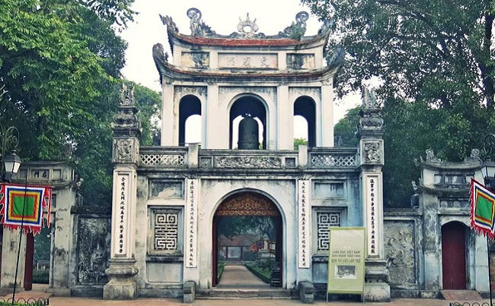  Cổng vào di tích Văn Miếu – Quốc Tử Giám, Hà Nội – trường đại học đầu tiên của Việt Nam | 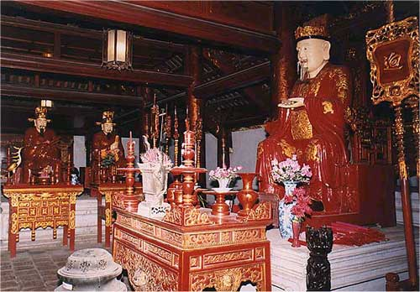  Tượng thờ Khổng Tú tại điện Đại Thành Văn Miếu – Quốc Tử Giám, Hà Nội
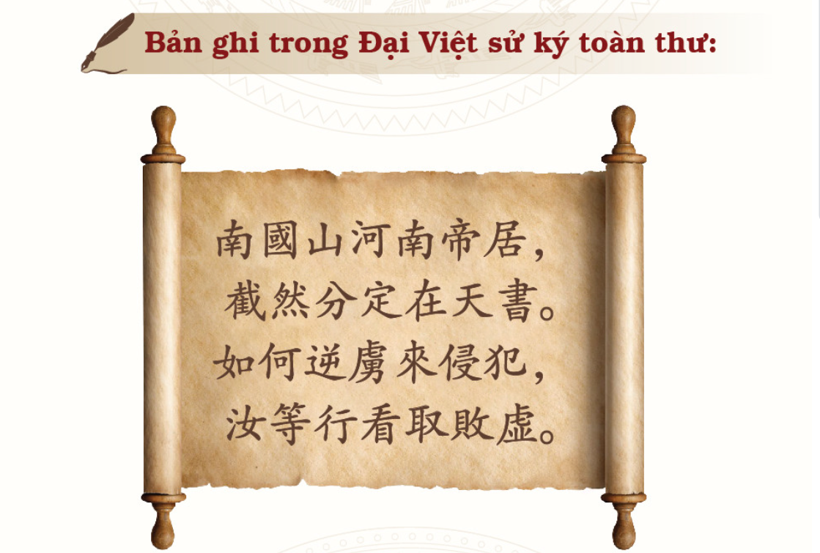 | 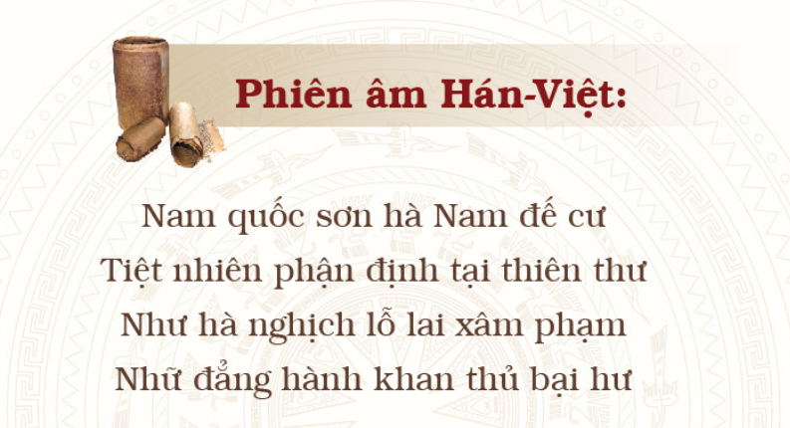
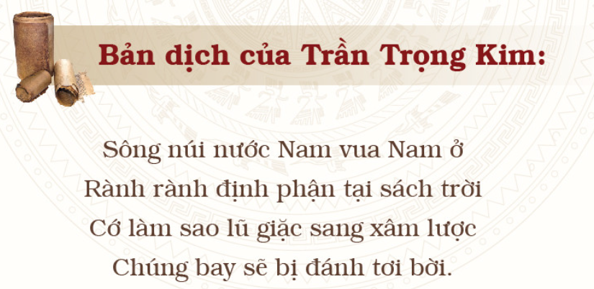
Bài thơ Nam Quốc sơn hà được viết bằng chữ Hán của Lý Thường Kiệt - ảnh hưởng, tiếp thu lựa chọn của nền văn minh Trung Hoa (chữ Hán)
* Video về cơ sở hình thành văn minh Đại Việt
Đại Việt: Hành trình 700 năm Nam tiến
https://youtu.be/172LJV4kKgk?si=xsaQRezJ5A1jJ1J5
Hoạt động 3: Tìm hiểu về quá trình phát triển của văn minh Đại Việt
a. Mục tiêu: Thông qua hoạt động, HS nêu được quá trình phát triển của văn minh Đại Việt.
b. Nội dung: GV cho HS làm việc cá nhân, đọc thông tin mục 3, quan sát Hình 4 để tìm hiểu về quá trình phát triển của văn minh Đại Việt.
c. Sản phẩm học tập: Câu trả lời của HS về quá trình phát triển của văn minh Đại Việt.
d. Tổ chức hoạt động:
HOẠT ĐỘNG CỦA GV - HS | DỰ KIẾN SẢN PHẨM
Bước 1: GV chuyển giao nhiệm vụ học tập  - GV cho HS làm việc cá nhân, đọc thông tin mục 3, quan sát Hình 4 SGK tr.67, 68 và thực hiện nhiệm vụ: Trình bày về quá trình phát triển của văn minh Đại Việt.  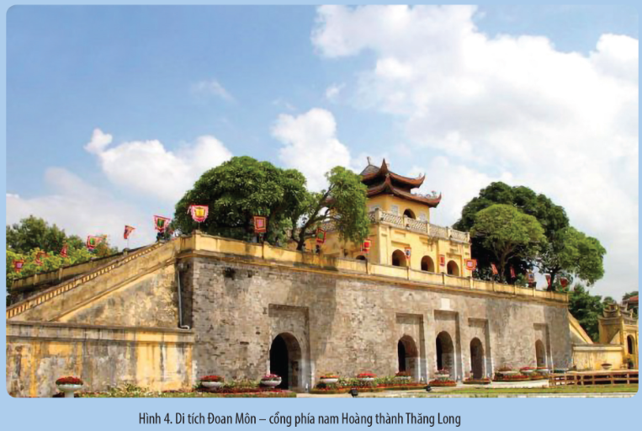  - GV gợi ý HS trả lời câu hỏi:  + Trình bày quá trình phát triển của văn minh Đại Việt.  + Nêu vị trí, vai trò của Hoàng thành Thăng Long trong tiến trình phát triển của văn minh Đại Việt.  - GV hướng dẫn HS trình bày quá trình phát triển của văn minh Đại Việt theo mẫu sau: Đính kèm dưới Hoạt động 3.  - GV hướng dẫn HS lí giải được nguyên nhân dẫn đến sự phát triển rực rỡ của văn minh Đại Việt (đất nước độc lập, tự chủ, đời sống nhân dân ổn định,...).  Bước 2: HS tiếp nhận, thực hiện nhiệm vụ  - HS làm việc cá nhân, đọc thông tin, quan sát hình ảnh và thực hiện nhiệm vụ.  - GV quan sát, hướng dẫn, hỗ trợ HS (nếu cần thiết).  Bước 3: Báo cáo kết quả hoạt động, thảo luận  - GV mời đại diện các nhóm trình bày quá trình phát triển của văn minh Đại Việt.  - GV mời đại diện HS nhận xét, bổ sung ý kiến (nếu có).  Bước 4: Đánh giá kết quả thực hiện nhiệm vụ học tập  - GV nhận xét, đánh giá quá trình HS thực hiện nhiệm vụ.  - GV kết luận nội dung Quá trình phát triển của văn minh Đại Việt.  - GV chuyển sang nội dung mới. | 3. Tìm hiểu về quá trình phát triển của văn minh Đại Việt  - Thế kỉ X: bước đầu được định hình, thông qua công cuộc củng cố chính quyền, phát triển kinh tế, văn hóa gắn liền với chính quyền họ Khúc, họ Dương và các vương triều Ngô, Đinh, Tiền Lê.  - Thế kỉ XI – XV:  + Hình thành và phát triển toàn diện, gắn liền với các vương triều Lý, Trần, Hồ, Lê Sơ.  + Phật giáo, Đạo giáo có ảnh hưởng mạnh mẽ.  + Tính dân tộc thể hiện rõ nét, đặc biệt là thời kì Lý, Trần.  + Từ thế kỉ XV, Nho giáo dần trở thành hệ tư tưởng chính thống, giáo dục phát triển, khoa cử từng bước trở thành phương thức chủ yếu trong tuyển chọn quan lại.  - Thế kỉ XVI – XVII:  + Tiếp tục phát triển và đạt được nhiều thành tựu đặc sắc, gắn liền với các vương triều Lê sơ (giai đoạn cuối), Mạc, Lê Trung hưng.  + Nho giáo và giáo dục, khoa cử tiếp tục ảnh hưởng mạnh mẽ, có vai trò lớn trong đời sống chính trị, xã hội.  + Từ đầu thế kỉ XVI, một số yếu tố văn hóa phương Tây từng bước du nhập vào Đại Việt.  - Thế kỉ XVIII – giữa thế kỉ XIX:  + Biến động do quốc gia Đại Việt rơi vào khủng hoảng, gắn liền với các vương triều Lê trung hưng (giai đoạn hậu kì), Tây Sơn, Nguyễn.  + Một số lĩnh vực văn minh Đại Việt vẫn đạt được những thành tựu nổi bật.
QUÁ TRÌNH PHÁT TRIỂN CỦA VĂN MINH ĐẠI VIỆT
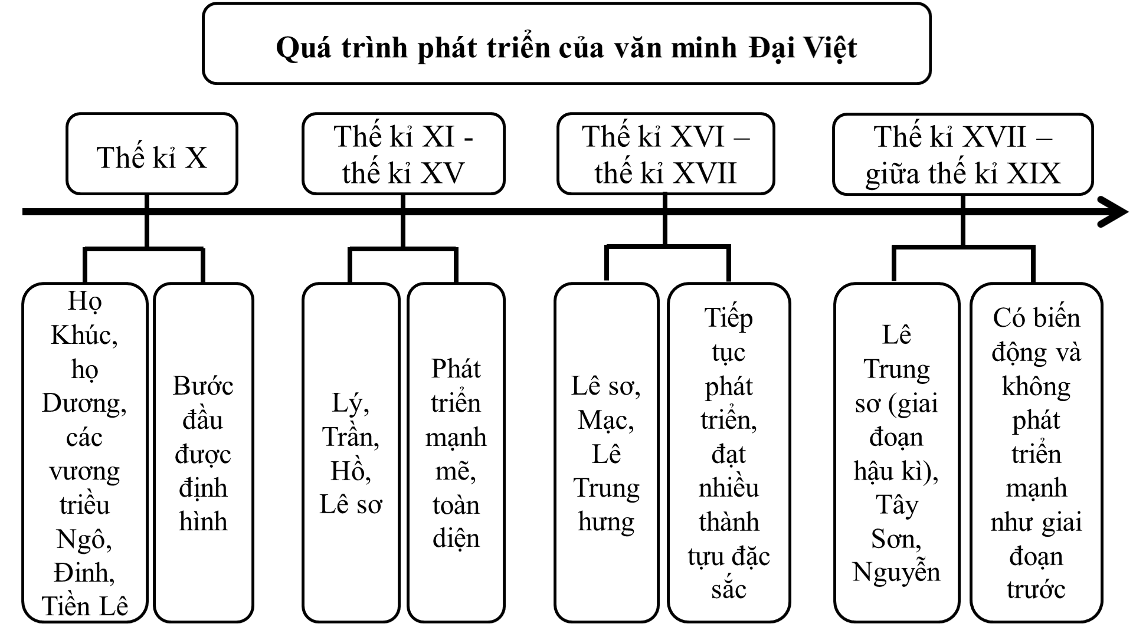
C. HOẠT ĐỘNG LUYỆN TẬP
a. Mục tiêu: Thông qua hoạt động, HS củng cố kiến thức đã học về cơ sở hình thành và quá trình phát triển của văn minh Đại Việt.
b. Nội dung:
- GV cho HS trả lời nhanh một số câu hỏi trắc nghiệm về Cơ sở hình thành và quá trình phát triển của văn minh Đại Việt.
- GV yêu cầu HS trả lời câu hỏi phần Luyện tập SGK tr.68.
- HS vận dụng kiến thức đã học để trả lời câu hỏi.
c. Sản phẩm: HS trả lời câu hỏi trắc nghiệm, làm các bài tập phần Luyện tập và chuẩn kiến thức của GV.
d. Tổ chức hoạt động:
Nhiệm vụ 1: Trả lời câu hỏi trắc nghiệm
Bước 1: GV chuyển giao nhiệm vụ học tập
- GV trình chiếu cho HS trả lời một số câu hỏi trắc nghiệm:
Câu 1. Nội dung nào sau đây không phản ánh đúng về khái niệm văn minh Đại Việt?
A. Chủ thể là cộng đồng các dân tộc Việt Nam.
B. Là nền văn minh đầu tiên của dân tộc Việt Nam.
C. Phát triển rực rỡ trên các lĩnh vực đời sống, xã hội.
D. Hình thành và phát triển các lĩnh vực đời sống xã hội.
Câu 2. Nền văn minh Văn Lang – Âu Lạc là cơ sở hình thành và phát triển của nền văn minh Đại Việt vì
A. Những di sản và truyền thống của nền văn minh Văn Lang – Âu Lạc tiếp tục được phục hưng, phát triển.
B. Không có nền văn minh Văn Lang – Âu Lạc thì không thể có nền văn minh Đại Việt.
C. Nền độc lập, tự chủ của quốc gia Đại Việt được củng cố vững chắc nên tạo điều kiện cho nền văn minh Văn Lang – Âu Lạc tiếp tục phát triển.
D. Nhà nước quân chủ chuyên chế thời Văn Lang – Âu Lạc là hình mẫu cho nền văn minh Đại Việt.
Câu 3. Yếu tố quyết định sự phát triển rực rỡ của nền văn minh Đại Việt là
A. sự phục hồi của nền văn minh Âu Lạc.
B. nền độc lập, tự chủ của quốc gia.
C. sự tiếp thu toàn bộ văn minh Trung Hoa.
D. sự tiếp thu tinh hoa văn minh Ấn Độ.
Câu 4. Tại sao nói nền độc lập, tự chủ là cơ sở của nền văn minh Đại Việt?
A. Vì nền độc lập, tự chủ là nguyện vọng tha thiết của nhân dân Đại Việt.
B. Vì nền độc lập, tự chủ là điều kiện thuận lợi để nhân dân xây dựng và phát triển một nền văn hóa dân tộc rực rỡ.
C. Vì chỉ có độc lập, tự chủ thì mới có thể tiếp thu toàn bộ văn minh Trung Hoa, Ấn Độ.
D. Vì không có nền độc lập, tự chủ thì nhân dân Đại Việt không thể đánh thắng giặc ngoại xâm.
Câu 5. Người Việt đã tiếp thu có chọn lọc tinh hoa của văn minh Trung Hoa trên những lĩnh vực nào sau đây để làm phong phú nền văn minh Đại Việt?
A. Thể chế chính trị, luật pháp, chữ viết, tư tưởng Nho giáo, giáo dục, khoa cử.
B. Bộ máy nhà nước, tín ngưỡng cổ truyền, Nho học, kĩ thuật canh tác lúa nương.
C. Kĩ thuật luyện kim, chăn nuôi gia súc, luật pháp, chữ viết, Đạo giáo.
D. Quan chế, luật pháp, tiếng nói, giáo dục, khoa cử, hệ thống thủy lợi.
Bước 2: HS tiếp nhận, thực hiện nhiệm vụ
- HS vận dụng kiến thức đã học để trả lời câu hỏi.
- GV hướng dẫn, hỗ trợ HS (nếu cần thiết).
Bước 3: Báo cáo kết quả đánh giá hoạt động, thảo luận
- GV mời đại diện HS trả lời câu hỏi:
Câu | 1 | 2 | 3 | 4 | 5
Đáp án | B | A | B | B | A
- GV mời đại diện HS khác nhận xét, nêu ý kiến (nếu có đáp án khác).
Bước 4: Đánh giá kết quả, thực hiện nhiệm vụ học tập
- GV đánh giá, nhận xét, chốt đáp án.
- GV chuyển sang nhiệm vụ mới.
Nhiệm vụ 2: Trả lời câu hỏi phần Luyện tập SGK tr.68
Bước 1: GV chuyển giao nhiệm vụ học tập
- GV giao nhiệm vụ cho HS làm việc cá nhân: Vẽ sơ đồ tư duy về cơ sở hình thành và quá trình phát triển của nền văn minh Đại Việt.
Bước 2: HS tiếp nhận, thực hiện nhiệm vụ
- HS vận dụng kiến thức đã học về văn minh Đại Việt để vẽ sơ đồ tư duy.
- GV quan sát, hướng dẫn, hỗ trợ HS (nếu cần thiết).
Bước 3: Báo cáo kết quả đánh giá hoạt động, thảo luận
- GV mời đại diện HS trình bày sơ đồ tư duy:
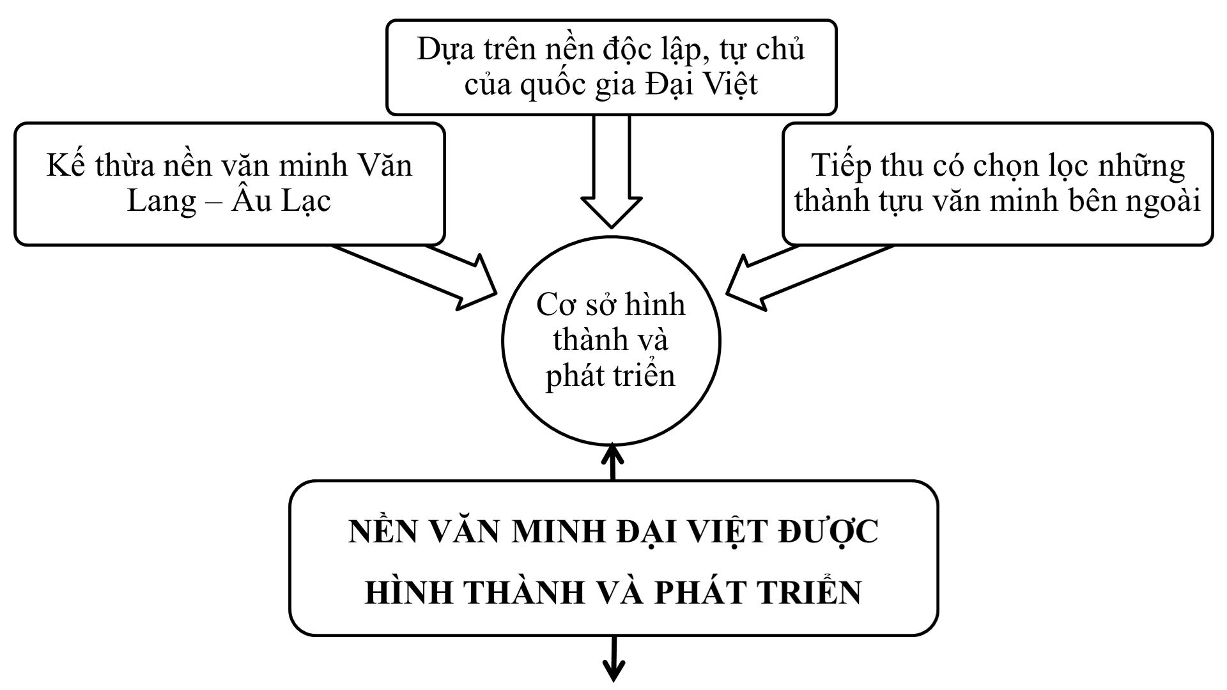
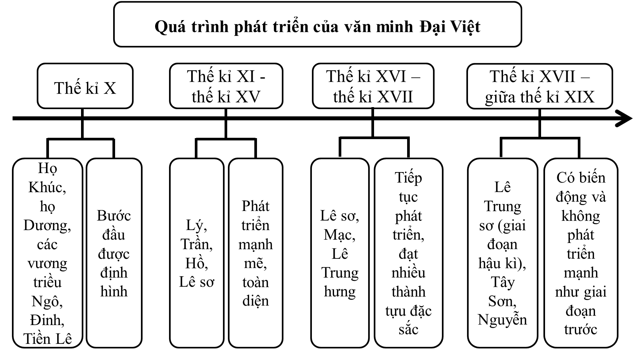
- GV yêu cầu các HS khác nhận xét, bổ sung, nêu ý kiến bổ sung (nếu có).
Bước 4: Đánh giá kết quả, thực hiện nhiệm vụ học tập
- GV đánh giá, nhận xét, chuẩn kiến thức.
- GV chuyển sang hoạt động mới.
D. HOẠT ĐỘNG VẬN DỤNG
a. Mục tiêu: Thông qua hoạt động, HS liên hệ, vận dụng kiến thức đã học vào cuộc sống thông qua bài tập, tình huống cụ thể.
b. Nội dung: GV yêu cầu HS trả lời câu hỏi phần Vận dụng SGK tr.68; HS vận dụng kiến thức đã học, sưu tầm thông tin, tư liệu, hình ảnh để trả lời câu hỏi.
c. Sản phẩm: HS giới thiệu về một thành tựu tiêu biểu của nền văn minh Đại Việt mang dấu ấn của văn minh Văn Lang – Âu Lạc.
d. Tổ chức hoạt động:
Bước 1: GV chuyển giao nhiệm vụ học tập
- GV hướng dẫn HS làm việc cá nhân ở nhà, hoàn thành nội dung Vận dụng (SGK tr.68): Sưu tầm và giới thiệu về một thành tựu tiêu biểu của nền văn minh Đại Việt mang dấu ấn của văn minh Văn Lang – Âu Lạc.
- GV hướng dẫn HS thực hiện: đời sống vật chất (ăn, mặc, ở), đời sống tinh thần (lễ hội, phong tục tập quán,...).
Bước 2: HS tiếp nhận, thực hiện nhiệm vụ
- HS thực hiện nhiệm vụ tại nhà theo hướng dẫn của GV.
- GV hướng dẫn, hỗ trợ HS (nếu cần thiết).
Bước 3: Báo cáo kết quả đánh giá hoạt động, thảo luận
- HS báo cáo kết quả thực hiện nhiệm vụ vào đầu giờ sau.
Bước 4: Đánh giá kết quả, thực hiện nhiệm vụ học tập
- GV đánh giá, nhận xét, chuẩn kiến thức.
- GV kết thúc tiết học.
HƯỚNG DẪN VỀ NHÀ
- Ôn lại kiến thức đã học:
+ Khái niệm văn minh Đại Việt.
+ Cơ sở hình thành của văn minh Đại Việt.
+ Quá trình phát triển của văn minh Đại Việt.
- Làm bài tập Bài 12 - Sách bài tập Lịch sử 10.
- Đọc và tìm hiểu trước Bài 13: Một số thành tựu tiêu biểu của văn minh Đại Việt.

